第24章圆章末检测卷-2025-2026学年数学九年级上册人教版
一．选择题（共9小题）
1．（2025•定西模拟）如图，点A，B，C均在⊙O上，若∠BAC＝52°，则∠BOC等于（ ）
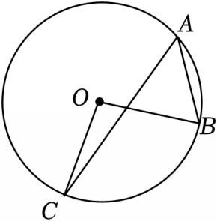
A．52° B．128° C．104° D．114°
2．（2025•广州二模）如图，AB是⊙O的直径，CD是⊙O的弦，AB⊥CD于点E，连接BC．若∠B＝22.5°，CD＝4，则⊙O的半径的长为（ ）
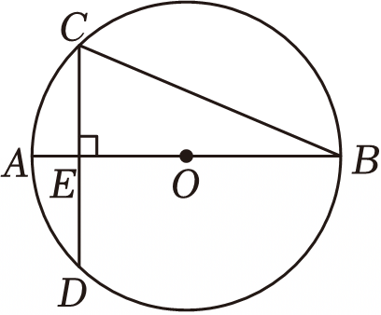
A．2 B．$2\sqrt{2}$ C．4 D．$4\sqrt{2}$
3．（2025•鼓楼区校级模拟）如图是某宣传版面的平面示意图，其形状是扇形的一部分，AD和BC都是半径的一部分，小强测得∠ADC＝∠BCD＝120°，DC＝60cm，AD＝BC＝30cm，则这块宣传版面的周长为（ ）
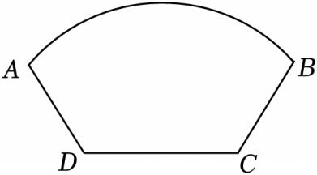
A．（20π+150）cm B．（30π+150）cm
C．（20π+120）cm D．（30π+120）cm
4．（2025•浙江模拟）如图，AB为⊙O的直径，C为弧BD的中点，弦BE∥AD，CE与AB相交于点F．若∠D＝115°，则∠CFB的度数是（ ）
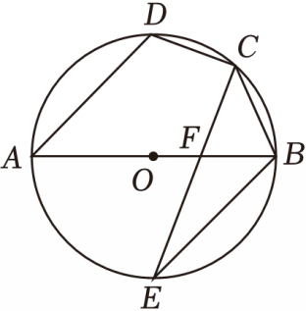
A．50° B．65° C．75° D．80°
5．（2025•柯桥区二模）如图，△ABC是⊙O的内接三角形，连接OB，OC，若∠BAC+∠BOC＝84°，则∠BOC的度数为（ ）
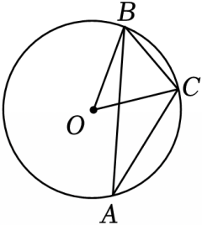
A．28° B．48° C．56° D．60°
6．（2025•牧野区校级四模）如图，AB是⊙O的内接正n边形的一边，点C在⊙O上，∠ACB＝18°，则n的值为（ ）
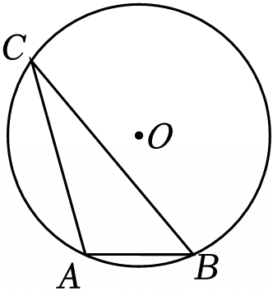
A．7 B．8 C．9 D．10
7．（2025•雁塔区校级模拟）如图，△ACB内接于⊙O，AB是⊙O的直径，点E是圆上一点，连接CE，BE，$\hat{BC}=2\hat{BE}$，∠CBA＝42°，则∠BCE的度数为（ ）
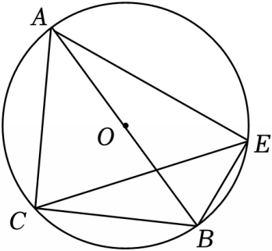
A．24° B．29° C．48° D．58°
8．（2025•新城区校级模拟）如图，在菱形ABCD中，对角线AC＝6，BD＝8，分别以点A，B，C，D为圆心$，\frac{1}{2}AB$的长为半径画弧，与该菱形的边相交，则图中阴影部分的面积为（ ）
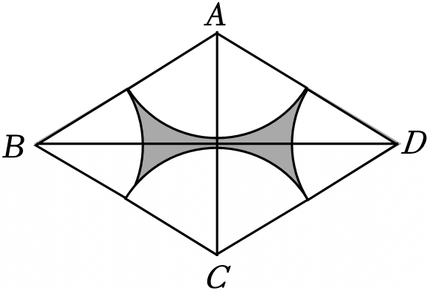
A．$18\sqrt{3}−9π$ B．$9\sqrt{3}−3π$ C．$24−\frac{25}{4}π$ D．$12−\frac{25}{4}π$
9．（2025•雷州市三模）如图，在平面直角坐标系中，抛物线y＝ax²+bx+c（a≠0）与y轴交于点C（0，3），与x轴交于A，B两点，点B的坐标为（3，0），抛物线的对称轴为直线x＝1．点D在x轴下方抛物线上，DF⊥x轴，交△ABD外接圆于点E，EF的长度为（ ）
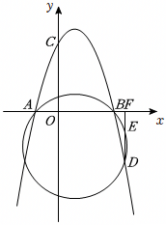
A．$\frac{1}{2}$ B．$\frac{\sqrt{2}}{2}$ C．1 D．$\sqrt{2}$
二．填空题（共7小题）
10．（2025•江西模拟）已知抛物线y＝﹣0.25x²﹣x，M是抛物线上一动点，以点M为圆心，1个单位长度为半径作⊙M．当⊙M与x轴相切时，点M的坐标为 ．
11．（2024秋•江山市期末）如图，折扇的骨柄长为30cm，扇面宽度为18cm，折扇张开的角度为120°，则折扇扇面的面积为 cm²．（结果保留m）
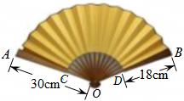
12．（2025•金华模拟）如图，点A，B，C是⊙O上的三点，若∠BAC＝36°，则∠BOC的度数是 ．
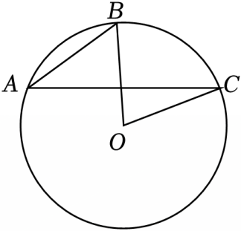
13．（2025•东莞市三模）如图，四边形ABCD是⊙O的内接四边形，若∠B＝82°，则∠D＝ °．
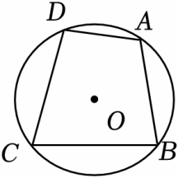
14．（2025•伍家岗区模拟）如图，在Rt△ABC中，∠ACB＝90°，AC＝5，BC＝12，⊙O是△ABC的内切圆，连接OA，OB，则（1）∠AOB＝ ，（2）图中阴影部分的面积是 ．
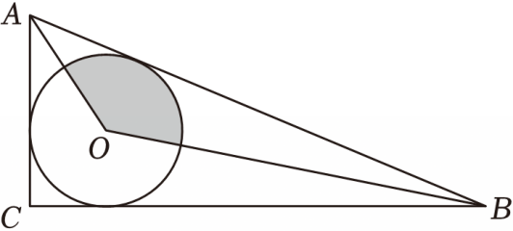
15．（2025•榆林模拟）正六边形ABCDEF和正方形ABGH如图所示摆放，连接CG，则图中∠BCG的度数为 ．
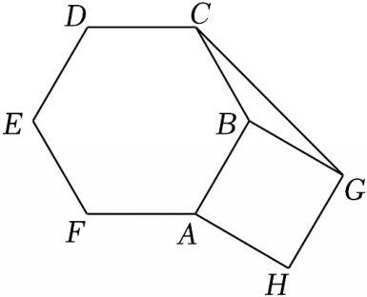
16．（2025•渝北区校级模拟）如图，四边形ABCD内接于圆O，AC为圆O直径，BD、AC交于点E，点B是$\hat{AC}$的中点，DG切圆O于D，交CA延长线于G．若$AB=2\sqrt{7}$，点O到DC的距离为$\sqrt{3}$，则AC＝ ，AG＝ ．
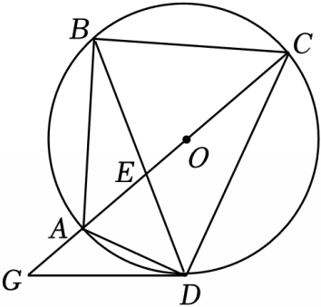
三．解答题（共6小题）
17．（2025•安庆模拟）如图，AB、CD是⊙O的两条弦，AB⊥CD，垂足为点M，AM＝4，BM＝6，CM＝3，DM＝8，求⊙O的半径．
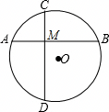
18．（2025•襄城区模拟）如图，AB为⊙O的直径，AC为⊙O的弦，AD平分∠BAC，交⊙O于点D，DE⊥AC，交AC的延长线于点E．
（1）求证：直线DE是⊙O的切线：
（2）若AB＝10，DE＝4，求AE的长．
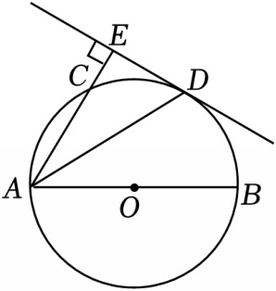
19．（2025•凉州区二模）如图，AB为⊙O的直径，C为⊙O上一点，连接AC，BC，过点C的直线与⊙O相切，与BA的延长线交于点D，点F为$\hat{CB}$上一点，且$\hat{CF}=\hat{CA}$，连接BF并延长交直线DC于点E．
（1）求证：DE⊥BE；
（2）若$DC=\frac{5}{3}EC$，DA＝2，求⊙O的半径．
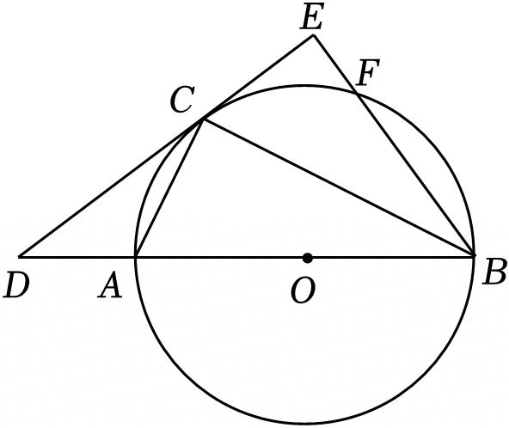
20．（2025•凉州区二模）如图，AB是⊙O的弦，点C为⊙O上一点，CO的延长线垂直AB，垂足为H，点D为弧AC上一点，且∠ABD＝∠OCB，延长AD交OC的延长线于点E，连接AC、BD、BC、CD．点F为CE上一点，DF平分∠CDE，且∠DFC＝45°，求∠DCE的度数．
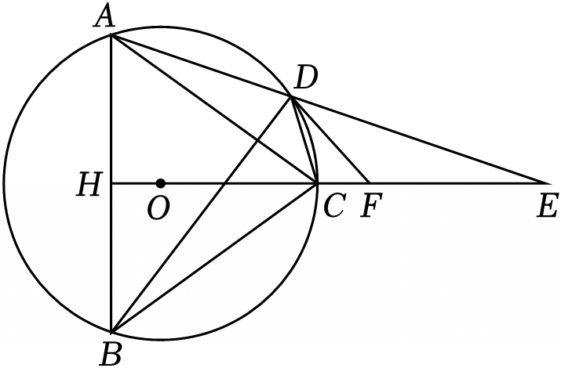
21．（2024秋•江阳区期末）如图1，是一个木制的圆形锅盖，上面用两根横木进行加固，中间有一个木把手，这种木制锅盖物美价廉，使用者不容易被烫伤，极大地方便人们的生活．如图2是木制圆形锅盖的示意图，横木AB＝CD＝56cm，木把手EF在⊙O的直径MN上，AB，CD都与MN垂直且将MN三等分，求这个圆形锅盖的半径大约是多少？
（结果保留整数，参考数据：$\sqrt{2}≈1.414，\sqrt{3}≈$1.732）
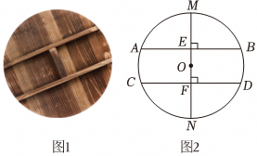
22．（2025•盐山县校级模拟）顶点在圆上，一边与圆相交，一边与圆相切的角是弦切角．古希腊数学家欧几里得在《几何原本》中提出弦切角定理：弦切角的度数等于它所夹的弧所对的圆周角度数．下面是某数学兴趣小组对弦切角定理的证明过程．
证明：如图1，AD是⊙O的直径，AB为⊙O的切线，在$\hat{AC}$上取一点E，连接EC，ED，EA．
∵$\hat{CD}=\hat{CD}$，
∴∠CED＝∠CAD．
∵AD是⊙O的直径，
∴∠DEA＝90°，
∵AB为⊙O的切线，
∴∠BAD＝90°，
∴∠DEA＝∠BAD．
∴∠CEA＝∠CED+∠DEA＝∠CAD+∠BAD＝∠BAC，
即弦切角∠BAC的度数等于它所夹的弧所对的圆周角∠CEA的度数．
根据以上材料解决下面的问题：
如图2，已知：A，C，D是⊙O上的点，过点C作∠DCB＝∠A，CB交AD的延长线于点B．求证：BC是⊙O的切线．
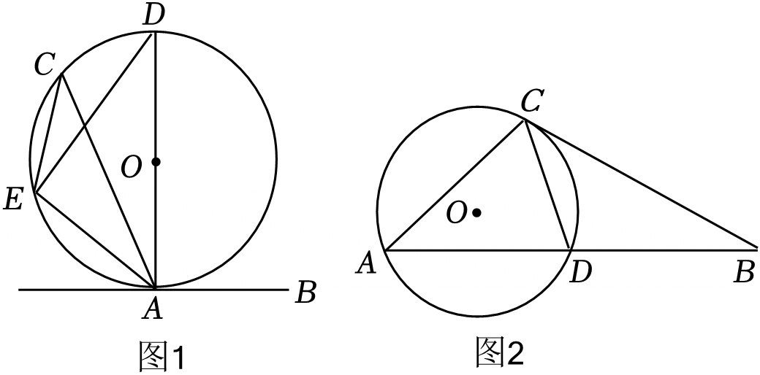

第24章圆章末检测卷-2025-2026学年数学九年级上册人教版
参考答案与试题解析
一．选择题（共9小题）
题号 | 1 | 2 | 3 | 4 | 5 | 6 | 7 | 8 | 9
答案 | C | B | D | C | C | D | A | C | C

一．选择题（共9小题）
1．（2025•定西模拟）如图，点A，B，C均在⊙O上，若∠BAC＝52°，则∠BOC等于（ ）
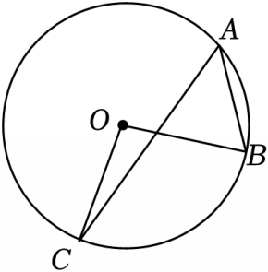
A．52° B．128° C．104° D．114°
【解答】解：∵∠BAC$=\frac{1}{2}$∠BOC，∠BAC＝52°，
∴∠BOC＝104°．
故选：C．
2．（2025•广州二模）如图，AB是⊙O的直径，CD是⊙O的弦，AB⊥CD于点E，连接BC．若∠B＝22.5°，CD＝4，则⊙O的半径的长为（ ）
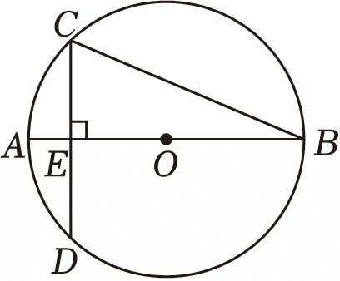
A．2 B．$2\sqrt{2}$ C．4 D．$4\sqrt{2}$
【解答】解：连接OC，
∵直径AB⊥CD于点E，
∴CE$=\frac{1}{2}$CD$=\frac{1}{2}×$4＝2，
∵∠B＝22.5°，
∴∠COE＝2∠B＝45°，
∴△COE是等腰直角三角形，
∴OC$=\sqrt{2}$CE＝2$\sqrt{2}$，
∴⊙O的半径的长为2$\sqrt{2}$．
故选：B．
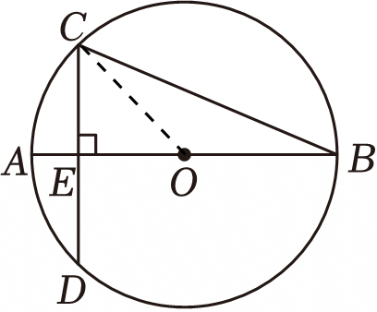
3．（2025•鼓楼区校级模拟）如图是某宣传版面的平面示意图，其形状是扇形的一部分，AD和BC都是半径的一部分，小强测得∠ADC＝∠BCD＝120°，DC＝60cm，AD＝BC＝30cm，则这块宣传版面的周长为（ ）
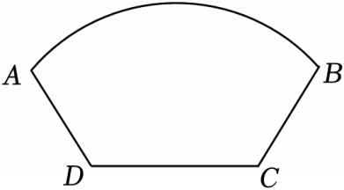
A．（20π+150）cm B．（30π+150）cm
C．（20π+120）cm D．（30π+120）cm
【解答】解：如图，延长AD和BC交于点O，
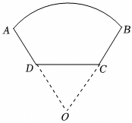
则点O为圆心，
∵∠ADC＝∠BCD＝120°，
∴∠ODC＝∠OCD＝60°，
∴△OCD是等边三角形，
∴∠O＝60°，OD＝DC＝60cm，
∴AO＝AD+OD＝90cm，
∴弧AB的长为$\frac{60π×90}{180}=$30π（cm），
∴这块宣传版面的周长为30π+30+30+60＝（30π+120）cm．
故选：D．
4．（2025•浙江模拟）如图，AB为⊙O的直径，C为弧BD的中点，弦BE∥AD，CE与AB相交于点F．若∠D＝115°，则∠CFB的度数是（ ）
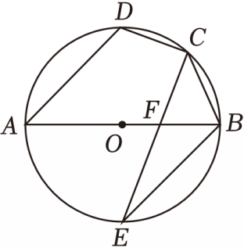
A．50° B．65° C．75° D．80°
【解答】解：连接OC，BD，交于点G，
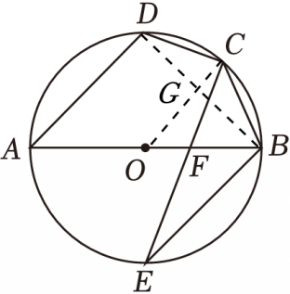
∵AB为⊙O的直径，
∴∠ADB＝90°，
∵∠ADC＝115°，
∴∠CDB＝∠ADC﹣∠ADB＝25°，
∴∠CDB＝∠E＝25°，
∴∠COB＝2∠E＝50°，
∵C为弧BD的中点，
∴OC⊥BD，
∴∠OGB＝90°，
∴∠ADB＝∠OGB＝90°，
∴AD∥OC，
∵AD∥BE，
∴OC∥BE，
∴∠OCF＝∠E＝25°，
∵∠CFB是△OCF的外角，
∴∠CFB＝∠COB+∠OCF＝75°，
故选：C．
5．（2025•柯桥区二模）如图，△ABC是⊙O的内接三角形，连接OB，OC，若∠BAC+∠BOC＝84°，则∠BOC的度数为（ ）
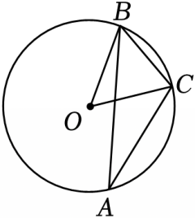
A．28° B．48° C．56° D．60°
【解答】解：∵∠BOC＝2∠BAC，
又∵∠BAC+∠BOC＝84°，
∴∠BAC+2∠BAC＝84°，
∴∠BAC＝28°，
∴∠BOC＝56°，
故选：C．
6．（2025•牧野区校级四模）如图，AB是⊙O的内接正n边形的一边，点C在⊙O上，∠ACB＝18°，则n的值为（ ）
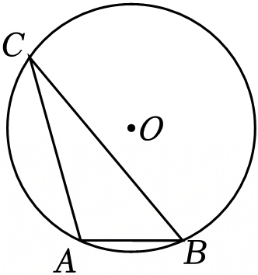
A．7 B．8 C．9 D．10
【解答】解：∵∠ACB＝18°，
∴∠AOB＝2∠ACB＝36°，
∴$\frac{360°}{n}=$36°，
解得n＝10，
经检验，n＝10是原方程的解，
故选：D．
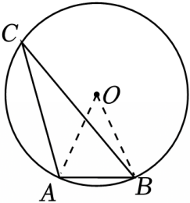
7．（2025•雁塔区校级模拟）如图，△ACB内接于⊙O，AB是⊙O的直径，点E是圆上一点，连接CE，BE，$\hat{BC}=2\hat{BE}$，∠CBA＝42°，则∠BCE的度数为（ ）
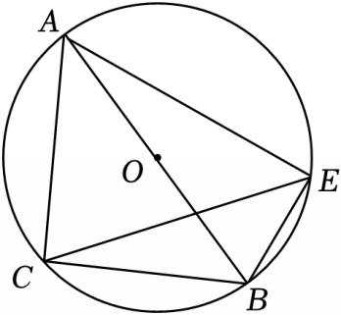
A．24° B．29° C．48° D．58°
【解答】解：如图，连接OC、OE，
∵OB＝OC，∠CBA＝42°，
∴∠OCB＝∠CBA＝42°，
∴∠BOC＝180°﹣2×42°＝96°，
∵$\hat{BC}=$2$\hat{BE}$，
∴∠BOE$=\frac{1}{2}$∠BOC＝48°，
由圆周角定理得：∠BCE$=\frac{1}{2}$∠BOE$=\frac{1}{2}×$48°＝24°，
故选：A．
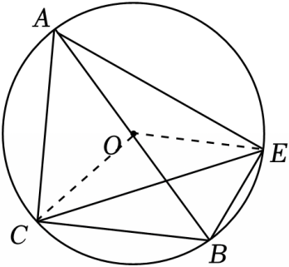
8．（2025•新城区校级模拟）如图，在菱形ABCD中，对角线AC＝6，BD＝8，分别以点A，B，C，D为圆心$，\frac{1}{2}AB$的长为半径画弧，与该菱形的边相交，则图中阴影部分的面积为（ ）
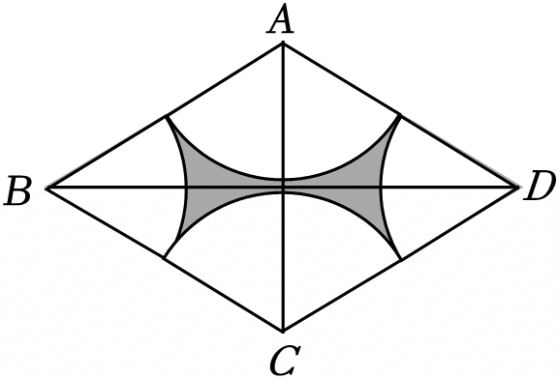
A．$18\sqrt{3}−9π$ B．$9\sqrt{3}−3π$ C．$24−\frac{25}{4}π$ D．$12−\frac{25}{4}π$
【解答】解：如图，菱形ABCD中，对角线AC＝6，BD＝8，
∴OA＝OC＝3，OB＝OD＝4，
∴AB$=\sqrt{OA^{2}+OB^{2}}=$5，
∴S_{阴影部分}＝S_{菱形}﹣S_{圆}
$=\frac{1}{2}×$6×8﹣π×（$\frac{5}{2}$）²
＝24$−\frac{25π}{4}$．
故选：C．
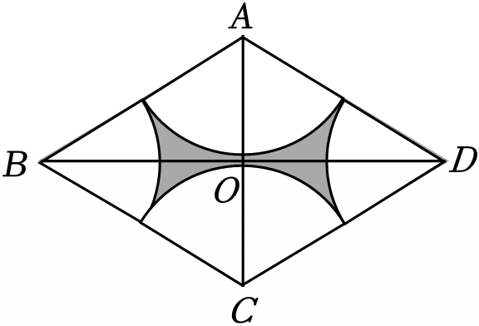
9．（2025•雷州市三模）如图，在平面直角坐标系中，抛物线y＝ax²+bx+c（a≠0）与y轴交于点C（0，3），与x轴交于A，B两点，点B的坐标为（3，0），抛物线的对称轴为直线x＝1．点D在x轴下方抛物线上，DF⊥x轴，交△ABD外接圆于点E，EF的长度为（ ）
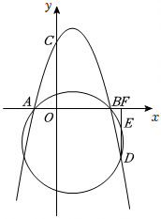
A．$\frac{1}{2}$ B．$\frac{\sqrt{2}}{2}$ C．1 D．$\sqrt{2}$
【解答】解：由题意可得：
∴A（﹣1，0），
由题意可得：$\left\{\begin{matrix}a−b+c=0 \\ 9a+3b+c=0 \\ c=3\end{matrix}\right.$，
解得：$\left\{\begin{matrix}a=−1 \\ b=2 \\ c=3\end{matrix}\right.$，
∴抛物线的解析式为：y＝﹣x²+2x+3，
如图：设△ABD的外接圆的圆心为H，连接AH、BH、DH，EH，作HP⊥DE，则AH＝BH，DP＝PE，
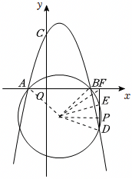
由题意可得：点H在直线x＝1上，
设H（1，m）（m＜0），
∵DF⊥x轴，DE⊥HP，
∴HP∥x轴，
∴y_{p}＝y_{H}＝m，
设D（n，﹣n²+2n+3）且﹣n²+2n+3＜0，
∴$DP=y_{P}−y_{D}=m+n^{2}−2n−3$，
∴DP＝PE＝m+n²﹣2n﹣3，
由题意可得：x_{p}＝x_{D}＝n，
∴PH＝x_{P}﹣x_{H}＝n﹣1，
∵DH＝BH且H（1，m），B（3，0），
∴$DH=BH=\sqrt{{(1−3)}^{2}+m^{2}}=\sqrt{4+m^{2}}$，
∴DH²＝m²+4，DP²＝（m+n²﹣2n﹣3）²，PH²＝（n﹣1）²，
∵DH²＝DP²+PH²，
∴（m+n²﹣2n﹣3）²+（n﹣1）²＝m²+4，
∴n²﹣2n﹣3＝﹣2m（n²﹣2n﹣3）﹣（n²﹣2n﹣3）²，
∵﹣n²+2n+3＜0，
∴1＝﹣2m﹣（n²﹣2n﹣3），即n²﹣2n﹣3＝﹣2m﹣1，
∵$DF=−y_{D}=−(−n^{2}+2n+3)=n^{2}−2n−3=−2m−1$，
∴EF＝DF﹣DE＝DF﹣2DP＝﹣2m﹣1﹣2（m+n²﹣2n﹣3）
＝﹣2m﹣1﹣2m﹣2（n²﹣2n﹣3）
＝﹣2m﹣1﹣2m﹣2（﹣2m﹣1）
＝﹣2m﹣1﹣2m+4m+2
＝1．
故选：C．
二．填空题（共7小题）
10．（2025•江西模拟）已知抛物线y＝﹣0.25x²﹣x，M是抛物线上一动点，以点M为圆心，1个单位长度为半径作⊙M．当⊙M与x轴相切时，点M的坐标为 （﹣2，1），（﹣2﹣2$\sqrt{2}$，﹣1）或（﹣2+2$\sqrt{2}$，﹣1） ．
【解答】解：∵⊙M与x轴相切，
∴M点到x轴的距离为1，
当y＝1时，﹣0.25x²﹣x＝1，
解得x₁＝x₂＝﹣2，
此时M点的坐标为（﹣2，1），
当y＝﹣1时，﹣0.25x²﹣x＝1，
解得x₁＝﹣2﹣2$\sqrt{2}$，x₂＝﹣2+2$\sqrt{2}$，
此时M点的坐标为（﹣2﹣2$\sqrt{2}$，﹣1）或（﹣2+2$\sqrt{2}$，﹣1）
综上所述，M点的坐标为（﹣2，1），（﹣2﹣2$\sqrt{2}$，﹣1）或（﹣2+2$\sqrt{2}$，﹣1）．
故答案为：（﹣2，1），（﹣2﹣2$\sqrt{2}$，﹣1）或（﹣2+2$\sqrt{2}$，﹣1）．
11．（2024秋•江山市期末）如图，折扇的骨柄长为30cm，扇面宽度为18cm，折扇张开的角度为120°，则折扇扇面的面积为 252π cm²．（结果保留m）
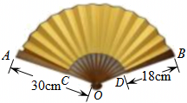
【解答】解：∵OA＝OB＝30cm，AC＝BD＝18cm，
∴OC＝OD＝30﹣18＝12（cm），
∵折扇张开的角度为120°，
∴折扇扇面的面积为$\frac{120π×30^{2}}{360}−\frac{120π×12^{2}}{360}=$252π（cm²），
故答案为：252π．
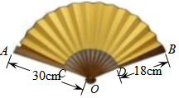
12．（2025•金华模拟）如图，点A，B，C是⊙O上的三点，若∠BAC＝36°，则∠BOC的度数是 72° ．
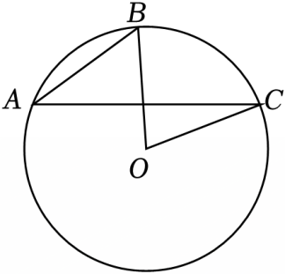
【解答】解：∵∠BAC＝36°，
∴∠BOC＝2∠BAC＝72°，
故答案为：72°．
13．（2025•东莞市三模）如图，四边形ABCD是⊙O的内接四边形，若∠B＝82°，则∠D＝ 98 °．
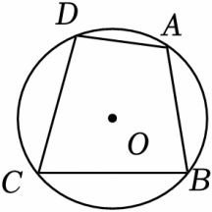
【解答】解：∵四边形ABCD是⊙O的内接四边形，
∴∠B+∠D＝180°，
∵∠B＝82°，
∴∠D＝180°﹣82°＝98°，
故答案为：98．
14．（2025•伍家岗区模拟）如图，在Rt△ABC中，∠ACB＝90°，AC＝5，BC＝12，⊙O是△ABC的内切圆，连接OA，OB，则（1）∠AOB＝ 135° ，（2）图中阴影部分的面积是 $\frac{3π}{2}$ ．
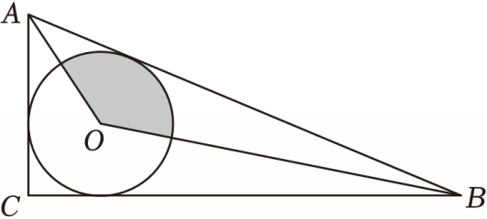
【解答】解：（1）∵∠ACB＝90°，
∴∠CAB+∠CBA＝90°，
∵⊙O是△ABC的内切圆，
∴AO平分∠CAB，BO平分∠CBA，
∴∠OAB$=\frac{1}{2}$∠CAB，∠OBA$=\frac{1}{2}$∠CBA，
∴∠OAB+∠OBA$=\frac{1}{2}$（∠CAB+∠CBA）＝45°，
∴∠AOB＝180°﹣（∠OAB+∠OBA）＝135°，
故答案为：135°．
（2）设⊙O与AC、BC、AB分别相切于点D、F、E，连接OD、OF，
∵AC⊥OD，BC⊥OF，
∴∠ODC＝∠OFC＝∠DCF＝90°，
∴四边形CDOF是矩形，
∵OD＝OF，
∴四边形CDOF是正方形，
∵∠ACB＝90°，AC＝5，BC＝12，
∴AB$=\sqrt{AC^{2}+BC^{2}}=\sqrt{5^{2}+12^{2}}=$13，
∴CD＝CF，AD＝AE，BF＝BE，
∴CD+CF＝2CD＝AC+BC﹣AD﹣BF＝AC+BC﹣（AE+BE）＝AC+BC﹣AB＝5+12﹣13＝4，
∴OD＝CD＝2，
∴⊙O的半径长为2，
∴S_{阴影}$=\frac{135π×2^{2}}{360}=\frac{3π}{2}$，
故答案为：$\frac{3π}{2}$．
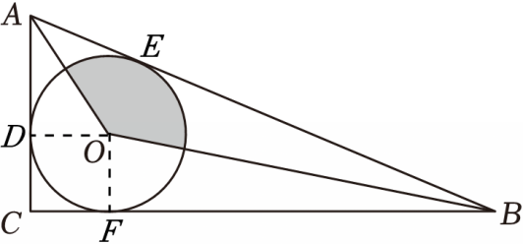
15．（2025•榆林模拟）正六边形ABCDEF和正方形ABGH如图所示摆放，连接CG，则图中∠BCG的度数为 15° ．
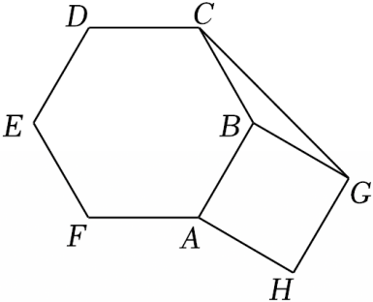
【解答】解：∵多边形ABCDEF是正六边形，
∴AB＝BC，∠ABC$=\frac{(6−2)×180°}{6}=$120°，
∵多边形ABGH是正方形，
∴AB＝BG，∠ABG＝90°，
∴BC＝BG，∠CBG＝360°﹣120°﹣90°＝150°，
∴∠BCG＝∠BGC$=\frac{180°−150°}{2}=$15°，
故答案为：15°．
16．（2025•渝北区校级模拟）如图，四边形ABCD内接于圆O，AC为圆O直径，BD、AC交于点E，点B是$\hat{AC}$的中点，DG切圆O于D，交CA延长线于G．若$AB=2\sqrt{7}$，点O到DC的距离为$\sqrt{3}$，则AC＝ 2$\sqrt{14}$ ，AG＝ $\frac{3\sqrt{14}}{4}$ ．
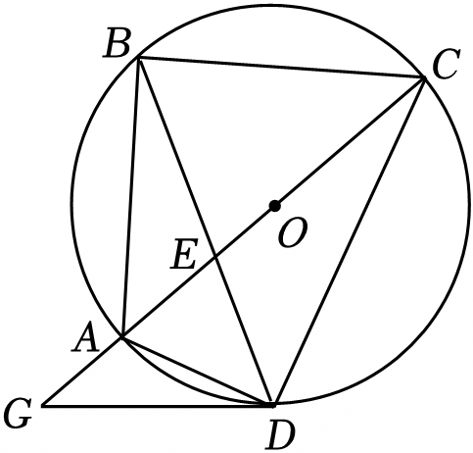
【解答】解：∵点B是$\hat{AC}$的中点，
∴$\hat{AB}=\hat{BC}$，
∴AB＝BC＝2$\sqrt{7}$，
∵AC是⊙O的直径，
∴∠ABC＝90°，
∴AC$=\sqrt{2}$AB＝2$\sqrt{14}$，
如图，过点O作OH⊥CD于H，连接OD，
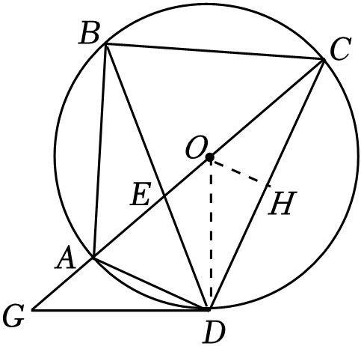
∴CH＝DH$=\frac{1}{2}$CD，OH$=\sqrt{3}$，
∵OC$=\frac{1}{2}$AC$=\sqrt{14}$，
∴CH$=\sqrt{OC^{2}−OH^{2}}=\sqrt{11}$，
∴CD＝2CH＝2$\sqrt{11}$，
∵AC是⊙O的直径，
∴∠ADC＝90°，
∴AD$=\sqrt{AC^{2}−CD^{2}}=\sqrt{56−44}=$2$\sqrt{3}$，
∵DG切⊙O于D，
∴∠ODG＝∠ODA+∠ADG＝90°，
∵∠ADC＝∠ODA+∠ODC＝90°，
∴∠ADG＝∠ODC，
∵OD＝OC，
∴∠ODC＝∠OCD，
∴∠ADG＝∠OCD
∵∠G＝∠G，
∴△GAD∽△GDC，
∴$\frac{GA}{GD}=\frac{AD}{DC}=\frac{2\sqrt{3}}{2\sqrt{11}}=\frac{\sqrt{3}}{\sqrt{11}}$，
设AG$=\sqrt{3}$x，则GD$=\sqrt{11}$x，
在Rt△ODG中，根据勾股定理得：DG²+OD²＝OG²，
∵OG＝OA+AG$=\sqrt{14}+\sqrt{3}$x，
∴（$\sqrt{11}$x）²+（$\sqrt{14}$）²＝（$\sqrt{14}+\sqrt{3}$x）²，
解得x₁＝0（不符合题意，舍去），x₂$=\frac{\sqrt{42}}{4}$，
∴AG$=\sqrt{3}$x$=\frac{3\sqrt{14}}{4}$，
故答案为：2$\sqrt{14}$，$\frac{3\sqrt{14}}{4}$．
三．解答题（共6小题）
17．（2025•安庆模拟）如图，AB、CD是⊙O的两条弦，AB⊥CD，垂足为点M，AM＝4，BM＝6，CM＝3，DM＝8，求⊙O的半径．
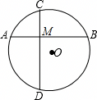
【解答】解：作OE⊥AB于E，OF⊥CD于F，连接OB，如图所示：
则CF＝DF$=\frac{1}{2}$CD，AE＝BE$=\frac{1}{2}$AB，
∵AM＝4，BM＝6，CM＝3，DM＝8
∴AB＝10，CD＝11，
∴CF＝DF＝5.5，AE＝BE＝5，
∴MF＝5.5﹣3＝2.5，
∵OE⊥AB，OF⊥CD，AB⊥CD，
∴四边形MEOF是矩形，
∴OE＝MF＝2.5，
在Rt△BOE中，OB$=\sqrt{BE^{2}+OE^{2}}=\sqrt{5^{2}+2．5^{2}}=\frac{5}{2}\sqrt{5}$，
即⊙O的半径为$\frac{5}{2}\sqrt{5}$．
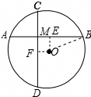
18．（2025•襄城区模拟）如图，AB为⊙O的直径，AC为⊙O的弦，AD平分∠BAC，交⊙O于点D，DE⊥AC，交AC的延长线于点E．
（1）求证：直线DE是⊙O的切线：
（2）若AB＝10，DE＝4，求AE的长．
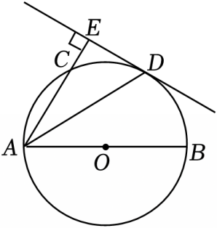
【解答】（1）证明：如图，连接OD，
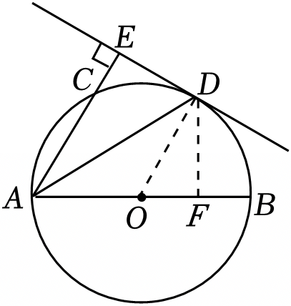
∵AD平分∠BAC，
∴∠EAD＝∠OAD，
∵OA＝OD，
∴∠ODA＝∠OAD，
∴∠ODA＝∠EAD，
∴EA∥OD，
∴∠AED+∠ODE＝180°，
∵DE⊥EA，
∴∠AED＝90°，
∴∠ODE＝90°，
∴DE⊥OD，
∵OD是⊙O的半径，
∴直线DE与⊙O相切．
（2）解：如图，过点D作DF⊥AB于点F，
∴∠DFA＝∠DEA＝90°，
在Rt△EAD和Rt△FAD中，AD＝AD，DE＝DF，
∴Rt△EAD≌Rt△FAD（HL），
∴DF＝DE＝4，AF＝AE，
∵AB为⊙O的直径，且AB＝10，
∴OA＝OD＝5，
在Rt△DOF中，$OF=\sqrt{OD^{2}−DF^{2}}=\sqrt{5^{2}−4^{2}}=3$，
∴AE＝AF＝OA+OF＝5+3＝8．
19．（2025•凉州区二模）如图，AB为⊙O的直径，C为⊙O上一点，连接AC，BC，过点C的直线与⊙O相切，与BA的延长线交于点D，点F为$\hat{CB}$上一点，且$\hat{CF}=\hat{CA}$，连接BF并延长交直线DC于点E．
（1）求证：DE⊥BE；
（2）若$DC=\frac{5}{3}EC$，DA＝2，求⊙O的半径．
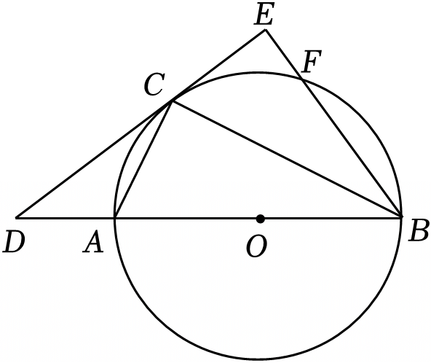
【解答】（1）证明：如图所示，连接OC，
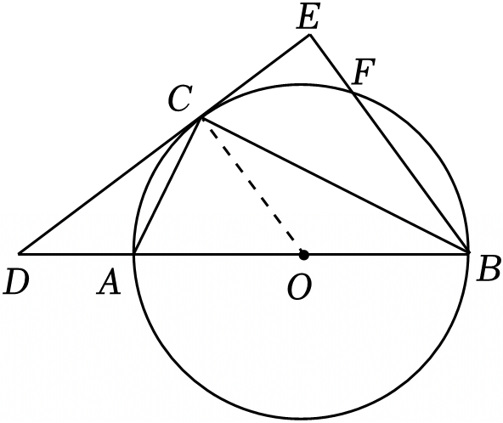
∵$\hat{CF}=\hat{CA}$，
∴∠ABC＝∠EBC，
∵OB＝OC，
∴∠OCB＝∠ABC，
∴∠OCB＝∠EBC，
∴OC∥BE，
∵ED为⊙O的切线，
∴OC⊥DE，
∴∠OCD＝90°，
∴∠E＝∠OCD＝90°，
∴DE⊥BE；
（2）解：∵$DC=\frac{5}{3}EC$，
设DC＝5a，则EC＝3a，
∴DE＝8a，
设⊙O的半径为r，
则DO＝DA+OA＝2+r，DB＝DO+OB＝2+2r，
∵OC∥BE，
∴△DCO∽△DEB，
∴$\frac{DC}{DE}=\frac{DO}{DB}$，
∴$\frac{5a}{8a}=\frac{2+r}{2+2r}$，
∴r＝3，即⊙O的半径为3．
20．（2025•凉州区二模）如图，AB是⊙O的弦，点C为⊙O上一点，CO的延长线垂直AB，垂足为H，点D为弧AC上一点，且∠ABD＝∠OCB，延长AD交OC的延长线于点E，连接AC、BD、BC、CD．点F为CE上一点，DF平分∠CDE，且∠DFC＝45°，求∠DCE的度数．
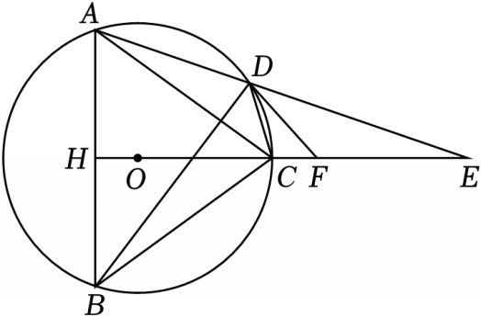
【解答】解：由条件可知∠CDF＝∠EDF，
设∠CDF＝∠EDF＝x，则∠CDE＝2x，
由条件可知∠ABC+∠ADC＝180°，∠CDE+∠ADC＝180°，
∴∠ABC＝∠CDE，
∴∠ABC＝∠BAC＝∠CDE＝2x，
∴∠ACH＝90°﹣2x，∠ACD＝∠ABD＝90﹣∠BAC＝90°﹣2x，
∴∠OCD＝∠ACH+∠ACD＝180°﹣4x，
∵∠OCD＝∠CDF+∠DFC，
∴180°﹣4x＝x+45°，
解得x＝27°，
∴∠DCE＝180°﹣27°﹣45°＝108°．
21．（2024秋•江阳区期末）如图1，是一个木制的圆形锅盖，上面用两根横木进行加固，中间有一个木把手，这种木制锅盖物美价廉，使用者不容易被烫伤，极大地方便人们的生活．如图2是木制圆形锅盖的示意图，横木AB＝CD＝56cm，木把手EF在⊙O的直径MN上，AB，CD都与MN垂直且将MN三等分，求这个圆形锅盖的半径大约是多少？
（结果保留整数，参考数据：$\sqrt{2}≈1.414，\sqrt{3}≈$1.732）
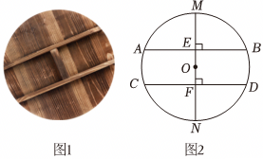
【解答】解：连接OB，OD，
∵直径MN⊥AB，MN⊥CD，
∴BE$=\frac{1}{2}$AB$=\frac{1}{2}×$56＝28（cm），FD$=\frac{1}{2}$CD，
∵AB＝CD，
∴BE＝DF，
∵OB＝OD，
∴Rt△BOE≌Rt△DOF（HL），
∴OE＝OF，
∵AB，CD将MN三等分，
∴EF$=\frac{1}{3}$MN，
设这个圆形锅盖的半径是rcm，
∴EF$=\frac{2}{3}$r，
∴OE$=\frac{1}{2}$EF$=\frac{1}{3}$r，
∵OB²﹣OE²＝BE²，
∴r²$−{(\frac{1}{3}r)}^{2}=$28²，
∴r＝21$\sqrt{2}≈$30（cm）．
答：这个圆形锅盖的半径大约是30cm．
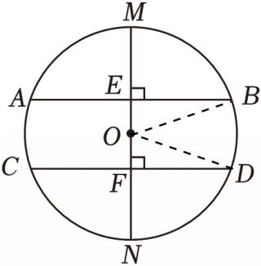
22．（2025•盐山县校级模拟）顶点在圆上，一边与圆相交，一边与圆相切的角是弦切角．古希腊数学家欧几里得在《几何原本》中提出弦切角定理：弦切角的度数等于它所夹的弧所对的圆周角度数．下面是某数学兴趣小组对弦切角定理的证明过程．
证明：如图1，AD是⊙O的直径，AB为⊙O的切线，在$\hat{AC}$上取一点E，连接EC，ED，EA．
∵$\hat{CD}=\hat{CD}$，
∴∠CED＝∠CAD．
∵AD是⊙O的直径，
∴∠DEA＝90°，
∵AB为⊙O的切线，
∴∠BAD＝90°，
∴∠DEA＝∠BAD．
∴∠CEA＝∠CED+∠DEA＝∠CAD+∠BAD＝∠BAC，
即弦切角∠BAC的度数等于它所夹的弧所对的圆周角∠CEA的度数．
根据以上材料解决下面的问题：
如图2，已知：A，C，D是⊙O上的点，过点C作∠DCB＝∠A，CB交AD的延长线于点B．求证：BC是⊙O的切线．
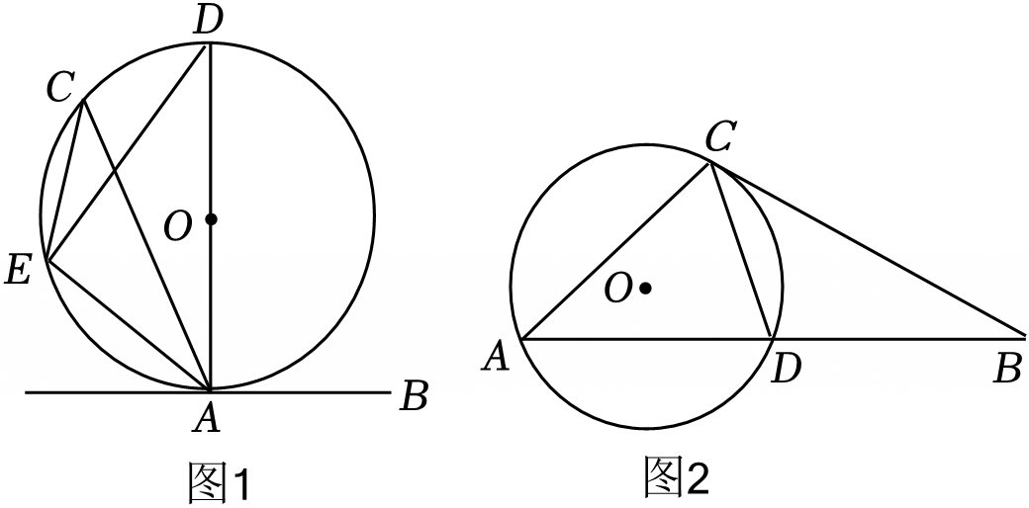
【解答】证明：如图3，连接CO并延长，交⊙O于点F，连接DF，
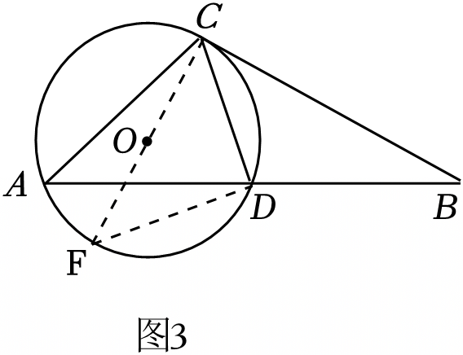
∴CF为⊙O的直径，
∴∠CDF＝90°，
∴∠F+∠FCD＝90°，
∵$\hat{CD}=\hat{CD}$，
∴∠F＝∠A，
∵∠DCB＝∠A，
∴∠F＝∠BCD，
∴∠BCD+∠FCD＝∠F+∠FCD＝90°，
∴OC⊥CB，
∴BC是⊙O的切线．

